Backend
Entrega no AVA
re_[SIS]ANO2C2B1S1A3

Título da atividade: Introdução à arquitetura MVC e organização do código

Objetivos
Entender e aplicar a arquitetura MVC (Model-View-Controller) em uma aplicação back-end simples, organizando o código de forma clara e escalável.

Passo a passo do exercício:
- Entendendo o conceito de MVC
A arquitetura MVC é uma forma de organizar o código em três partes principais, cada uma com uma função específica. Vamos conhecer melhor cada uma delas:

- Model (modelo): representa os dados da aplicação e as regras de negócio. No contexto de um sistema de cadastro de usuários, o modelo poderia definir a estrutura dos dados do usuário, como nome, e-mail e senha.

- View (visão): responsável pela apresentação dos dados ao usuário. No back-end, isso pode ser a formatação dos dados que serão enviados como resposta à API.

- Controller (controlador): atua como intermediário entre o Model e o View. Recebe as requisições do usuário, manipula os dados usando o Model e envia uma resposta formatada por meio do View.

- Passo a passo

Passo 1: Crie uma pasta principal para o projeto, por exemplo, UserManagement.
Passo 2: Dentro dessa pasta, crie três subpastas para organizar o código:

- models/: guardará as definições e manipulações dos dados.
- views/: será utilizada para formatar as respostas (ainda que, em back-end, isso seja mais simples).
- controllers/: contém a lógica de manipulação de requisições e respostas.
Passo 3: No arquivo models/userModel.js, defina um esquema básico de um usuário:
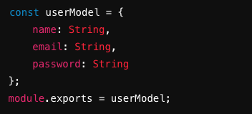

Elaborado especialmente para o curso com a ferramenta Visual Studio Code.

Passo 4: Em controllers/userController.js, crie um controlador simples para processar uma requisição de cadastro:
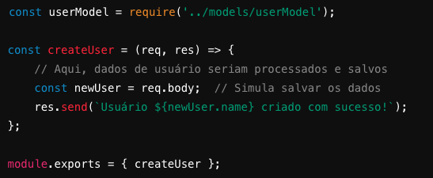
Elaborado especialmente para o curso com a ferramenta Visual Studio Code.

Passo 5: Em views/userView.js, você pode definir como formatar a resposta (se for necessário). Neste exemplo simples, vamos apenas exportar uma função de exemplo:

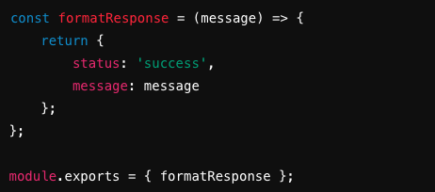
Elaborado especialmente para o curso com a ferramenta Visual Studio Code.

- Reflexão:

Responda às seguintes perguntas com base no que foi feito:

- Como a arquitetura MVC ajuda a manter o código organizado e escalável?
- Qual seria a estrutura de pastas ideal para um projeto mais complexo?
- Como garantir que cada parte do MVC tenha uma responsabilidade clara e específica?

